«Яблочный Спас яблочек припас»
Подготовила воспитатель: Харатян К.В.
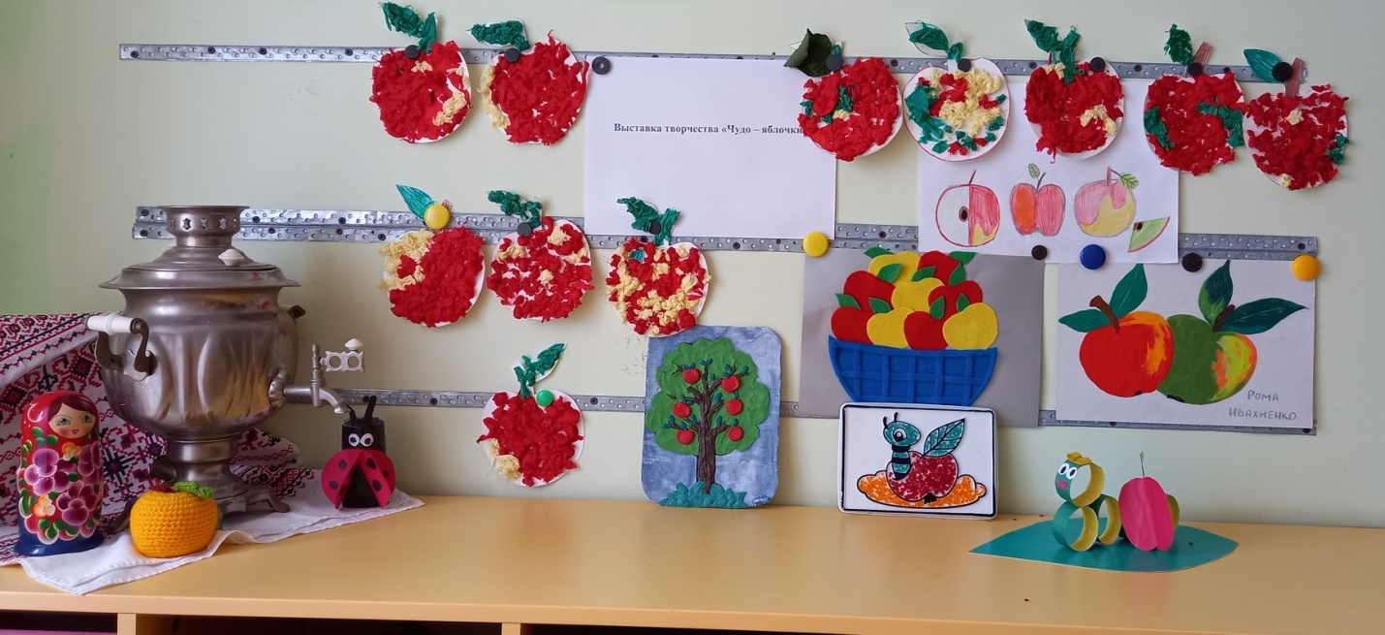

20 августа в нашем детском саду, прошло празднование Яблочного Спаса. Яблочный Спас яблочек припас, а ещё припас он для ребят весёлые песни и пляски, стихи и поговорки, и, конечно же, радостное настроение. Детвора с огромным удовольствием кружилась в хороводе, играла, пела, отгадывала загадки.
Дошколята узнали, что в августе празднуют три Спаса. Первый посвящен новому урожаю меда и называется Медовый. Второй – Яблочный, в старину свежие яблоки можно было есть только после этого праздника. Третий спас — Хлебный или Ореховый, потому что пекли первый каравай из муки нового урожая, и в конце августа созревали орехи. Дети узнали, что в праздник Яблочного Спаса принято освещать плоды нового урожая, познакомились с приметами народного календаря. Узнали, что с этого дня вечера становятся холоднее, птицы готовятся к перелету на юг.
Дети читали стихи о яблоках и пели песни, знакомились с народными приметами и пословицами, и отгадывали загадки посвященные празднику «Яблочный спас». Активно принимали участие в конкурсах и эстафетах: «Передай яблоко», «Собери урожай» и другие. Проводили опыты я яблоками «Яблоки тонут или плавают», выражали свои эмоции в творчестве. Совместно с родителями готовились к выставке. В завершение праздника дети угощались яблочками. Ведь недаром в народе говорят «Яблочный Спас яблоко припас». Этот день в саду прошёл весело, ребята с радостью делились впечатлениями.

